Министерство науки и высшего образования и Российской Федерации

федеральное государственное бюджетное образовательное учреждение высшего образования

**"**Российский экономический университет имени Г.В. Плеханова"

**МОСКОВСКИЙ ПРИБОРОСТРОИТЕЛЬНЫЙ ТЕХНИКУМ**

**ОТЧЁТ**

**По дисциплине: «МДК 01.04 Системное программирование»**

09.02.07 Информационные системы и программирование

Специальность: Программист

|  |
| --- |
| Выполнил студент |
| Группы П50-9-21 Оганисян А.С. |
|  |
| «____» _______ 2023 года |
|  |

Москва 2023

Цель: Создать программу с вводом и выводом возраста, группы и ФИО,

используя локализацию, комментарии и модификаторы типов

данных.

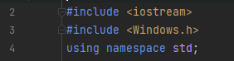

Рисунок Подключение локализации и пространства

Сперва выполним подключение локализации и пространства для корректной работы нашего кода.



Рисунок Локализация

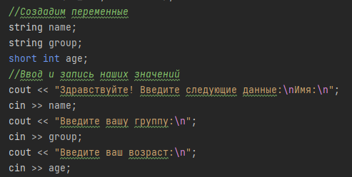

Рисунок Часть кода 1

Сперва создадим две переменных string. А именно name и group. Так-же создадим переменную age типа данных int с модификатором short (т.к нам не понадобиться работать с большими значениями)

Реализуем вывод сообщения о вводе данных через cout << Так-же запишем данные через cin >> в наши переменные.

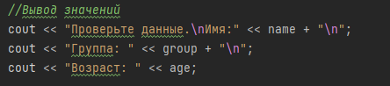

Рисунок Вывод переменных

Далее реализуем вывод нашей информации через cout “Сообщение” << переменная +”\n”

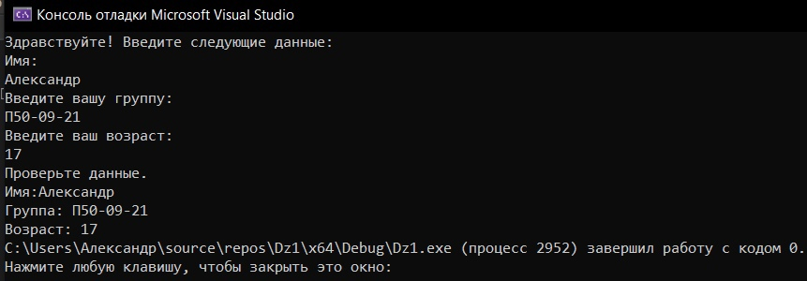

Рисунок Вывод программы

Вывод: Создал программу с вводом и выводом возраста, группы и ФИО,

используя локализацию, комментарии и модификаторы типов

данных.